
ÖVIKS TENNISKLUBB

Slutrapport, Naturskyddsföreningens energieffektiviseringsfondprojekt;
Energieffektivisering Mattsborgen, Öviks Tennisklubb

Naturskyddsföreningen Pauline Antolak

Projekt; Ny LED-belysning Mattsborgens tennishall. Utvärdering energieffektivisering
Byte till LED belysning genomfördes under perioden slutet av maj och inledningen juni år 2021.

Som resultat och bekräftelse på uppnådd energieffektivisering som resultat av ny belysningsanläggningen kan vi redovisa följande:

Statistik under angiven period.
- Under juli månad så var förbrukningen densamma som året innan. Det är semesterperiod och under sommarsäsongen bedrivs mesta delen av verksamheten utomhus om vädret tillåter.
- Under perioden, augusti till september gick energiförbrukningen upp något jämfört med motsvarande period föregående år. Detta på grund av högre förbrukning el under tiden för arbetet med installation av nytt Plexipave golv på tennisbana 4. Under rivning av gammalt golv hyvlades och slipades golvet maskinellt under en vecka i den aktuella mätperioden. Arbetet utfördes vardagar kvällstid och i dagskift helgdagar. I samma mätperiod höjdes temperaturen i hallen under en vecka för att tillgodose torktemperatur för den nylagda Plexipave mattan. Torkning av golvet innebar att elektriska värmefläktar användes för att tillgodose nödvändig temperaturhöjning i hallen från 17 till 22 grader under torktiden.

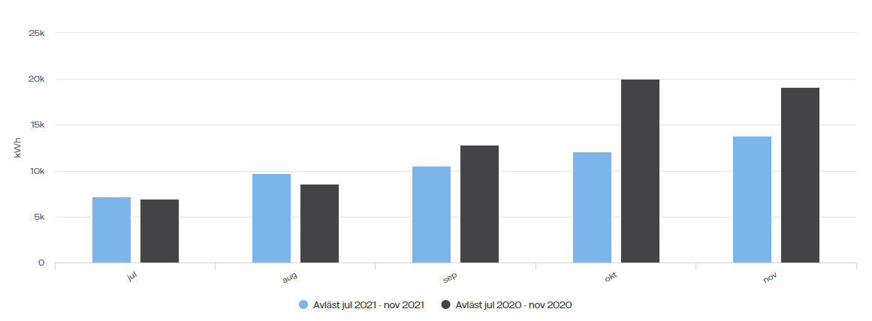

Från och med oktober månad kan vi se det verkliga resultatet av energibesparing efter byte till LED belysning. Energiförbrukningen har härvid minskat med ca 20% sedan bytet.

I september år 2020 installerades ny värmepump- och ventilationsanläggning vilken bidrog till ett bättre inomhusklimat bl.a. genom en ökad luftomsättning i hela lokalen. Här fick hallen en något ökad energiförbrukning. Den gamla lysrörsanläggningen med hög energiförbrukning och stort värmespill förde med sig att värmepumpen tappade i verkningsgrad och del av vinsten för uppvärmning förlorades. Tidigare system för uppvärmning byggde på läckvärme från hallens lysrörsbelysning. Kombinationen ny LED-belysning (mindre värmeförluster) har konstaterat positivt bidragit till det nya värmesystemets energieffektivitet.

Resultat för energiförbrukningen i perioden är statistik som endast avser resultat från mätvärden hämtade fr.o.m. oktober vilket inte får betraktas som säkerställda och jämförbara mätdata över tid. Vi behöver återkomma med mätresultat över en längre tidsperiod för att resultatet ska ses som statistiskt säkerställt. Skillnader i yttertemperatur i de jämförda perioderna har troligen påverkat statistik och resultatet av granskad elförbrukning. Yttertemperaturer har inte varit beräkningsfaktor i denna jämförelse.

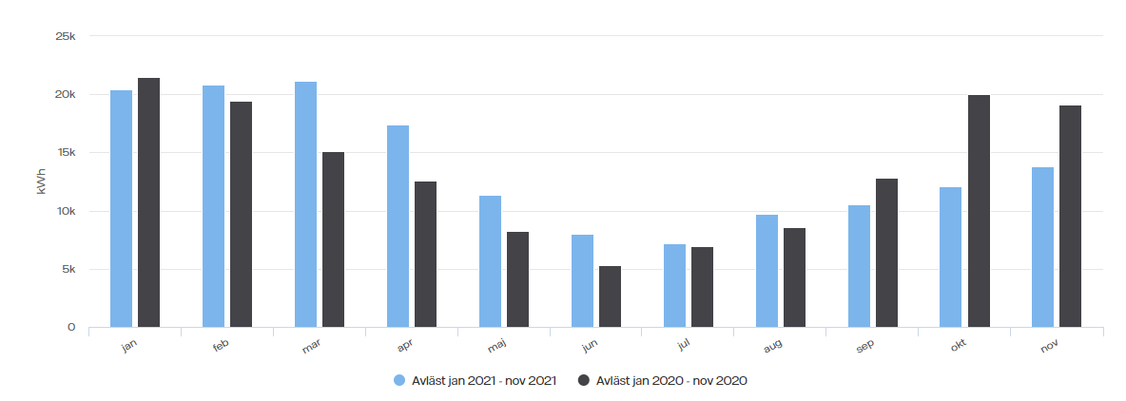

Med ny LED-belysningsanläggning i Mattsborgen har vi nu en lägre energiförbrukning jämfört med uppmätt förbrukning år 2020. Detta innebär uppskattningsvis att förbrukningen för 2021 blir ca. 20 000 kWh lägre år 2021 jämfört med 2020. Med den nya LED belysningen konstaterar vi att energiförbrukningen för motsvarande period 2021 kommer att minska.

Redogörelse för Projekt Ny LED belysning
Den 30 år gamla belysningsanläggningen krävde mer och mer underhåll och var inledningen till frågan som väcktes av tränarna; - hur länge klarar vi att fortsatt driva verksamheten med den gamla uttjänta belysningsanläggningen? Belysningen i hallen började bli undermålig och närmade sig ett kritiskt skede då vissa armaturer inte gick att tända upp. Trots försök att reparera tekniken i armaturerna och ge konstgjord andning så var sönderfallet större än vad de livsuppehållande insatserna mäktade med. Vid lysrörsbyte förblev vissa armaturer mörka och över tid skulle det medföra svårigheter att bedriva tennisverksamhet. För tränarna var det även en arbetsmiljöfråga.
Under flera års tid har det i ÖTK styrelse diskuterats förutsättningar och ekonomiska ramar för att ersätta den ålderstigna belysningsanläggningen. I styrelsen togs frågan upp i flera omgångar och en projektgrupp bildades för att undersöka vilka utsikter som fanns för att investera i ny anläggning. Klubbens kassa synades och en bedömning gjordes om det var ekonomiskt möjligt och när i tiden en sådan investering skulle vara lämplig.
Ett team fick till uppgift att undersöka vad som erbjöds på marknaden och inleda arbetet med att ställa iordning förfrågningsunderlag. Kostnadskalkyler framställdes och referenser från andra idrottsanläggningar som byggt om och installerat ny modern belysning inhämtades, utvärderades och jämfördes. Här granskades och utvärderades olika tekniska lösningar. Kalkyler på förbrukning och kostnader att driva och underhålla en ny belysningsanläggning jämfördes och låg till grund för de beräkningar av kostnad över en livscykel som genomfördes avseende den nya anläggningen.
En projektplaneringsgrupp bildades för att inleda arbetet att inventera omfattning, tidsram och inleda planering av det totala genomförandet av reinvesteringen. Bytet måste ske i en period som var anpassad för tränings- och tävlingsverksamheten och bytet med rivning och installation skulle inte få störa den ordinarie verksamheten.
Ett uppdrag i genomförandet var att undersöka vilka möjligheter som fanns att söka bidrag.
Av fyra leverantörer vaskades slutligen två vidare fram till slutomgången. Förfrågningsunderlag gick ut till två återstående leverantörer; Glamox och Fagerhult.

Verksamheten i Öviks Tennisklubb är driven av vår målsättning och värdegrund. I målsättningen nämns bl.a. att vi ska verka för en trivsam miljö i vår tennishall. Belysning och ventilation är en viktig grundpelare för att vår intensiva verksamhet fortsatt ska utvecklas och varje ny dag ska upplevas trivsam för de som bedriver arbete och för den som bedriver fritidsverksamhet i vår tennishall.
ÖTK:s mål löper under en tvåårsperiod. Målsättningen har bl.a. varit att:
Öka intresset för tävlingsspel
Levandegöra värdegrunden i hallen
Skapa en trivsammare miljö i hallen

Investeringen skulle rymmas i den budgetram som även innefattade kostnader klubben föregående år haft för installation av ny värme- och ventilationsanläggning i hallen. En bergvärmepump och ny ventilationsanläggning införskaffades under 2020 och var ett viktigt steg i klubbens strategi att minska miljöpåverkan, utgifter och energiförbrukning i verksamheten. Viktigt för klubben att investeringsramar används i energibesparande syfte och att detta görs i lämpligt skede då gammal anläggning har tjänat ut. Att en gammal anläggning som tas ur drift, omhändertas för återvinning och destruktion var ett viktigt ställningstagande när rivningen skulle planeras och genomföras. All teknisk utrustning såsom armaturer och kopparkabel omhändertogs av Stena recycling. Utsorterade lysrör och glimtändare lämnades till Örnsköldsviks kommun återvinningscentral för destruktion och återvinning.
Belysningsinvesteringen skedde med ekonomiskt stöd av tilldelat bidrag från Naturskyddsföreningen, Utöver Naturskyddsföreningens bidrag har klubben med 181 000 kr egna investeringsmedel möjliggjort bytet av belysningsanläggningen.

Rivningen av den gamla belysningsanläggningen gjordes av klubbens medlemmar.

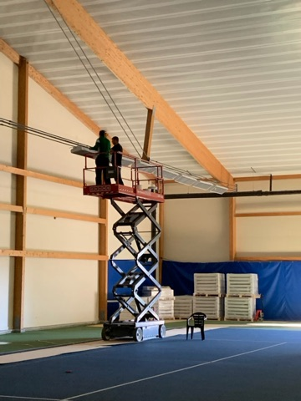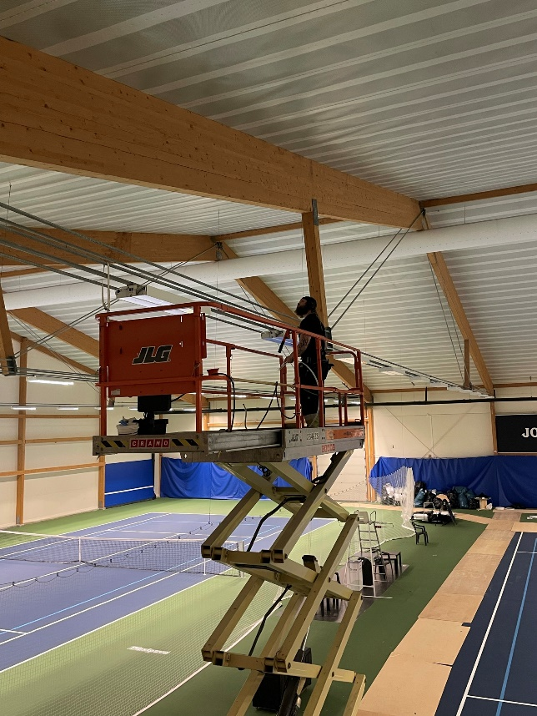
Figur 1: a och b) Rivning av den gamla lysrörsanläggningen
Att klubbens medlemmar medverkar i hela kedjan från tidig analys, utvärdering, kalkylberäkningar, marknadsundersökningar, projektplanering och projektgenomförande skapar en grund för social samhörighet och goda relationer bland klubbens medlemmar. I det gemensamma arbetet skapas byggstenar som bidrar till att utveckla mål och värdegrund för vår verksamhet.
Installationen av ny LED belysning genomfördes av Bravida Sverige AB.
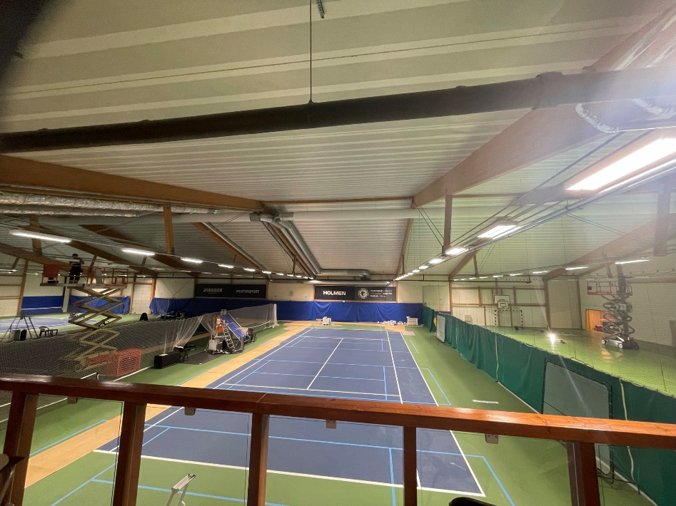
Figur 2) Installerad LED på bana 3. Pågående arbete med installation LED på bana 4 som i denna bild fortfarande har det gamla golvet med plastmatta.

• En genomgång av de eventuella problem som uppstått (praktiska, ekonomiska och sociala) och hur de lösts.
- Hela projektet har varit väl planerat vilket medfört att problem inte uppstått utan har omhändertagits redan tidigt i förberedelse och planeringsskedet.

- Under en omfattande investeringsperiod om ca 2 år har en ny värmepump- och ventilationsanläggning installerats, golvbyte på bana 4 genomförts samt nu detta byte av gammal uttjänt belysningsanläggning slutförts. Vi har med eget kapital och tack vare de bidrag som tilldelats sett möjligheterna att på ett sunt ekonomiskt vis föryngra och reinvestera i vår tennishall och anläggning.

- Det har varit framgångsrikt att engagera klubbmedlemmarna i arbetet att förbereda och upprätta ekonomi- och projektplan för genomförandet. Ideellt arbete av klubbmedlemmarna genom hela processen, från tidig analys och projektering till rivning, sortering och bortförsel för recycling av gammal belysningsanläggning har lagt grund för gemenskap och sammansvetsning inom klubben. Många känner sig delaktiga och ser sig som viktiga i klubbens arbete att tillgodose en god miljö, upprätthålla en sund ekonomi och skapa en livskraftig verksamhet i klubben.

• Vilka erfarenheter tar vi med från projektet, inklusive vad skulle vi göra annorlunda om projektet genomfördes på nytt och om åtgärderna går att göra på andra ställen.
Offererat pris stämde väl med de tidiga kalkylerna och den slutnota vi fick. Detta bekräftar återigen vikten av ett grundligt förarbete. Av fyra leverantörer blev det slutligen två som ombads inkomma med offerter. Valet och beslutet styrelsen tog var avhängigt typ av armatur och dess kapacitet samt kvalité. Den valda armaturen och leverantören var den dyrare. Valet skedde efter att vi inhämtat referenser från andra klubbars anläggningsinstallationer och det visat sig att vald produkt och leverantör fått mycket goda vitsord.

Vi har konstaterat att det kvarstår vissa mindre justeringar i den färdiga installationen, bl.a. mörka partier i banornas bakre partier. Om dessa åtgärder förs det nu dialog med leverantören om att hitta lösningar. Att försäkra och avtala om rätt leveranskvalité är viktigt. Om den uppförda anläggningen inte motsvarar kravspecifikationerna så ska avtalet innehålla utrymme att tillrättakomma påvisade brister.

• Vilka rekommendationer vi skulle ge en annan aktör som skulle genomföra ett liknande projekt.
Denna fråga går delvis att sammanfatta med de redogörelser vi lämnat i två ovan punktsatser.

Att i god tid lyfta frågan till styrelsen och komma till beslut, att en gammal anläggningen som bedömdes som väl avskriven och uttjänt var i behov att ersättas med ny teknik.
Energiförbrukningen, miljöaspekten och en bättre modernare belysningsanläggning var viktiga skäl till hur styrelsen tog beslut om investeringen.

Med styrelsens beslut gavs förutsättningar att gå vidare med fortsatta förberedelser:
- Analys och granskning av förutsättningar: Det ekonomiska utrymmet, upprätta kalkyl för investeringen samt se över kalkyl för drift och underhåll och livscykelkostnaden för den nya anläggningen. Kostnadsanalys och ekonomiska ramar inför begäran av offerter.
- Att ta in referenser på leverantör och installatör.
- Att inventera möjligheten att finna bidragsgivare.
- Att påbörja arbetet med detaljplanering.
- Med styrelsens beslut och alla korten på bordet var vi därefter redo att gå vidare till projektstart påbörja genomförandet.

Att vi blev framgångsrika i hela genomförandet från ax till limpa knyter an till hur vi lyckades engagera medlemmar i hela processen från tidig analys, kalkylering och planering och slutligen genomförandet. Att detta sammantaget bidrog starkt till det goda slutresultatet. Det finns mycket erfarenheter och många kompetenser inom klubben. Att som medlem känna sig delaktig i ett projekt som detta fostrar en stark sammanhållning och familjär känsla. Den egenskapen och kraften är viktig och avgörande för hur vi lyckades skapa framgång i verksamheten.

Sammanfattningsvis:

Det viktiga rådet i sammanhanget är alltså att använda den kompetens och erfarenhet som finns hos medlemmarna. Ge utrymme och möjlighet att låta klubbens eller föreningens medlemmar medverka och känna delaktighet. Med lite fingertoppskänsla skapas det underverk av den drivkraft som uppkommer i ett lämnat förtroende, tilltro som bygger tillit och ansvarstagande för den uppgift som ska utföras.

Viktigt att belysa och granska innan en förening går till handling är att fastställa de ekonomiska förutsättningarna:
- vilka egna investeringsmedel som finns att tillgå
- säkerställa att nödvändiga villkor och lånelöften finns till förfogande
- samt vilka ekonomiska förhoppningar och vilka möjligheter finns att söka bidrag till investeringen. Lägg gott om tid på att upprätta en genomarbetad grund till hur en ansökningshandling bör formuleras.

I det inledande styrelsearbetet, förvissa och argumentera med styrelsemedlemmarna om förtjänsten av hur en stor investering som byte av en belysningsanläggning i det längre perspektivet skapar stora ekonomiska mervärden. En energieffektivare anläggnings besparingar genom minskade kostnader el är tungt vägande och hållbara argument när styrelsen ska komma till övertygelse och beslut.

Öviks Tennisklubb 2021-12-01

Ordförande, Jörgen Tellström
gm Lilian Larsson och Mikael Bodén

